**Звіт до лабораторної роботи №2**

**«Написання UseCases»**

**Завдання**

Відповідно до обраної предметої області на основі проведеного аналізу вимог замовника (лабораторна робота №1) розробити три різні usecases (по одному в короткій, поверхневій та повній формах відповідно) для свого проекту. Повна форма опису має містити всі пункти наведені в таблиці 1. Головний успішний сценарій повинен мати не менше 10 кроків. Передбачити не менше 5 альтернативних сценаріїв.

**Предметна область: СТО**

**1.Коротка форма**

UserCase Name: Огляд спеціальних пропозицій

Клієнт заходить на сайт СТО та переглядає розділ зі спеціальними пропозиціями. Він бачить промоакції, знижки та новини, представлені у вигляді вспливаючих вікон, і вибирає одну з пропозицій для детального ознайомлення.

### 2. Поверхнева форма : Запис на послугу (Успішний результат)

Клієнт заходить на сайт СТО і авторизується, ввівши свою електронну адресу та пароль. Після успішної авторизації клієнт потрапляє на головну сторінку з доступом до персоналізованих функцій. Він переходить до розділу "Список послуг", де бачить перелік доступних послуг з коротким описом і цінами. Клієнт обирає потрібну йому послугу, натискаючи на її назву або кнопку "Детальніше". На детальній сторінці обраної послуги клієнт ознайомлюється з додатковою інформацією і натискає кнопку "Записатись". Відкривається форма вибору дати та часу, де клієнт бачить доступні слоти. Вибравши зручний варіант, клієнт натискає "Підтвердити запис". Система перевіряє доступність часу, зберігає інформацію про запис і відправляє підтвердження на електронну адресу клієнта, включаючи деталі запису.

**Альтернативні сценарії**

1. Час зайнятий: Якщо обраний час вже зайнятий, система пропонує вибрати інший доступний слот.
2. Немає зручного часу: Якщо клієнт не може знайти зручний час, він може повернутися до списку послуг або залишити заявку на зворотний дзвінок для уточнення можливих варіантів запису.
3. Скасування запису: Якщо клієнт передумав, він може скасувати процес запису на будь-якому етапі до підтвердження.
4. Проблеми з інтернет-з'єднанням: Якщо під час запису виникають проблеми з інтернет-з'єднанням, клієнт отримує повідомлення про помилку і може спробувати ще раз після відновлення зв'язку.
5. Редагування запису: Після підтвердження запису клієнт може змінити дату та час, зайшовши в особистий кабінет і вибравши опцію редагування запису.

**3. Повна форма: Купівля запчастин у магазині**

Scope: System

Level: User-goal

Primary Actor: Клієнт

Stakeholders and interests:

* Клієнт: хоче швидко та зручно придбати необхідні запчастини.
* СТО: зацікавлене у збільшенні продажів та задоволеності клієнтів.
* Адміністратор: хоче мати можливість легко керувати каталогом товарів та замовленнями.

Preconditions:

1. Клієнт має зареєстрований акаунт і увійшов у систему.
2. Магазин запчастин має наявні товари.

Success guarantee:

* Клієнт успішно завершує покупку і отримує підтвердження замовлення.

Main Success Scenario:

1. Клієнт входить у свій акаунт.
2. Клієнт переходить до розділу "Магазин".
3. Клієнт переглядає каталог запчастин.
4. Клієнт додає потрібні запчастини до кошика.
5. Клієнт переходить до кошика і перевіряє список товарів.
6. Клієнт натискає кнопку "Оформити замовлення".
7. Відкривається форма введення даних для доставки.
8. Клієнт заповнює форму і підтверджує замовлення.
9. Система відправляє клієнту підтвердження замовлення на email.
10. Замовлення відображається у профілі клієнта з поточним статусом.

Extensions:

1.Немає товару на складі:

* Система інформує клієнта, що обраний товар недоступний.
* Клієнт може обрати інший товар або залишити запит на повідомлення про наявність.

2.Помилка в оплаті:

* Система інформує клієнта про помилку.
* Клієнт може спробувати оплатити знову або обрати інший метод оплати.

3.Невірні дані для доставки:

* Система інформує клієнта про невірні дані.
* Клієнт виправляє дані і повторно підтверджує замовлення.

4.Скасування замовлення:

* Клієнт може скасувати замовлення до моменту його обробки.

5.Зміна замовлення:

* Клієнт може змінити замовлення до моменту його відправки.

Special Requirements:

* Система повинна бути захищена від несанкціонованого доступу.
* Швидка обробка замовлень і відправка підтверджень.

Technology and Data Variations List:

* Можливість інтеграції з різними платіжними системами.
* Оптимізація каталогу товарів для швидкого завантаження.

Frequency of Occurrence: 70%

Miscellaneous:

* Питання про можливість додавання відгуків на запчастини.
* Вивчення можливості інтеграції з логістичними компаніями для відстеження замовлень.

**«Побудова діаграм UseCases»**

**ЗАВДАННЯ:**

У середовищі app.diagrams.net створити діаграму варіантів використання для обраного варіанта комп’ютерної системи. Діаграма повинна містити усіх акторів (користувачів системи) та по три варіанти використання для кожного актора. Пов’язати варіанти використання та акторів, при цьому використати усі види зв’язків (unidirectional association, generalization, extend relationship, include relationship).

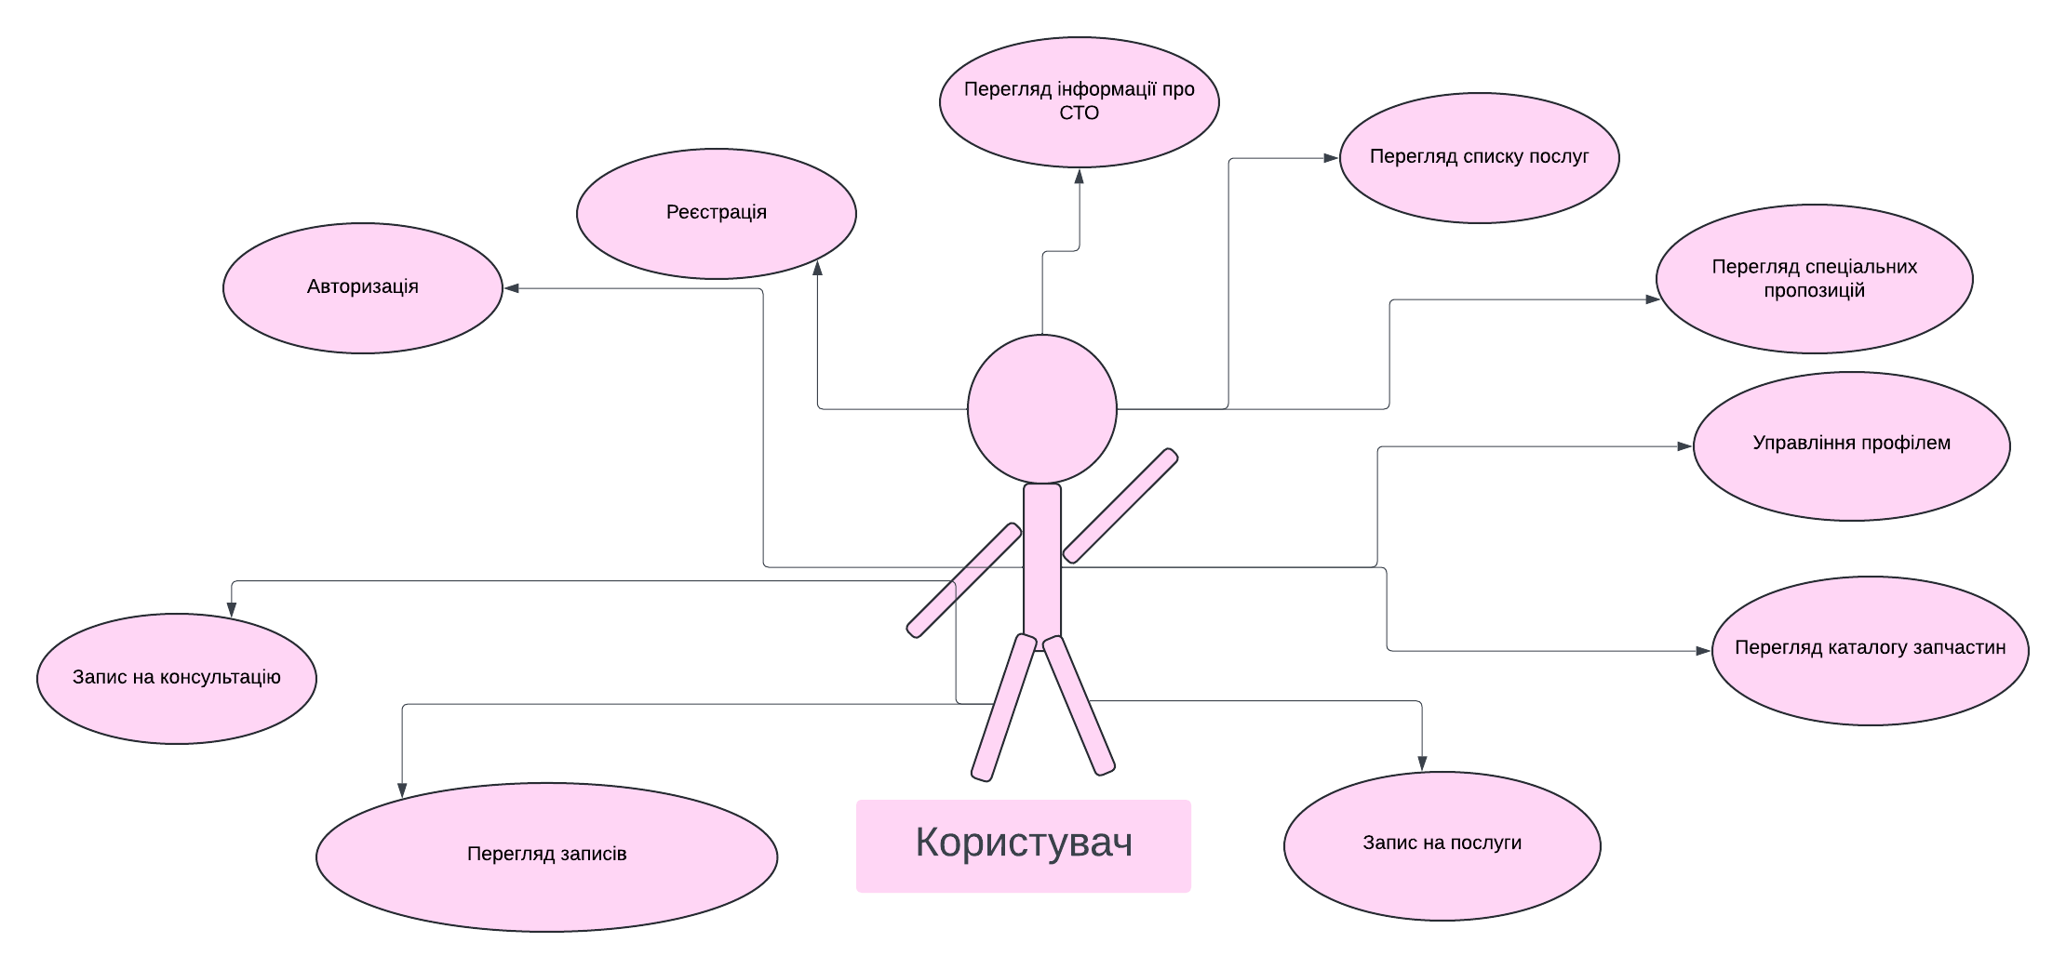

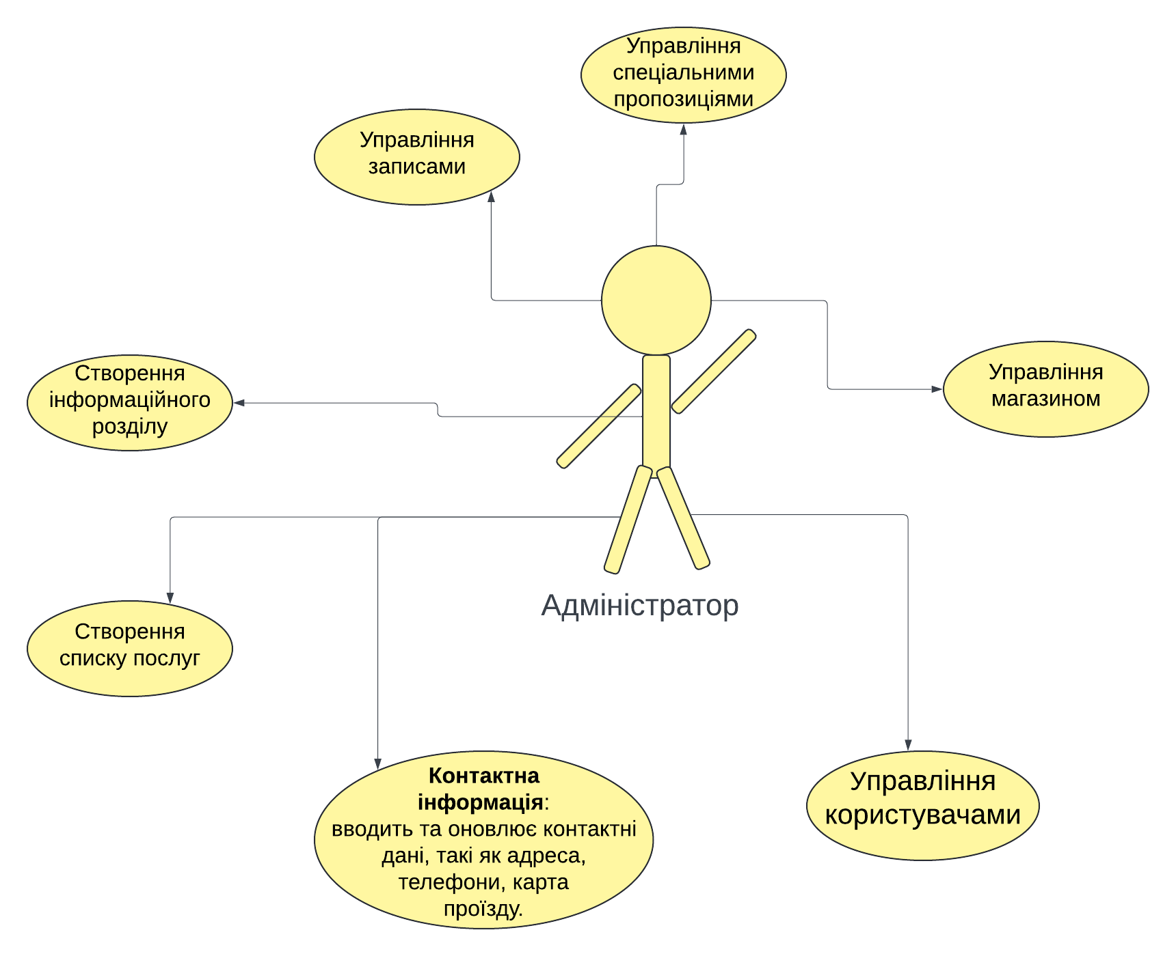

**Sequence Diagram: UserCase Коротка форма**  
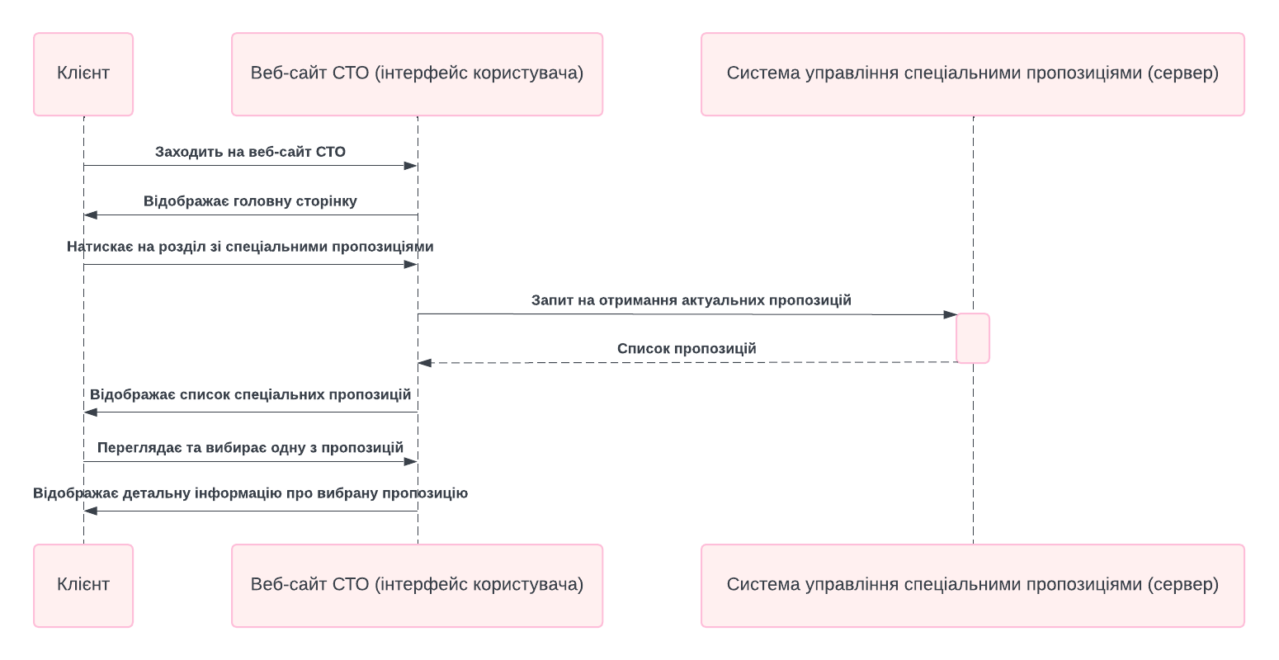

**Sequence Diagram: Поверхнева форма : Запис на послугу**

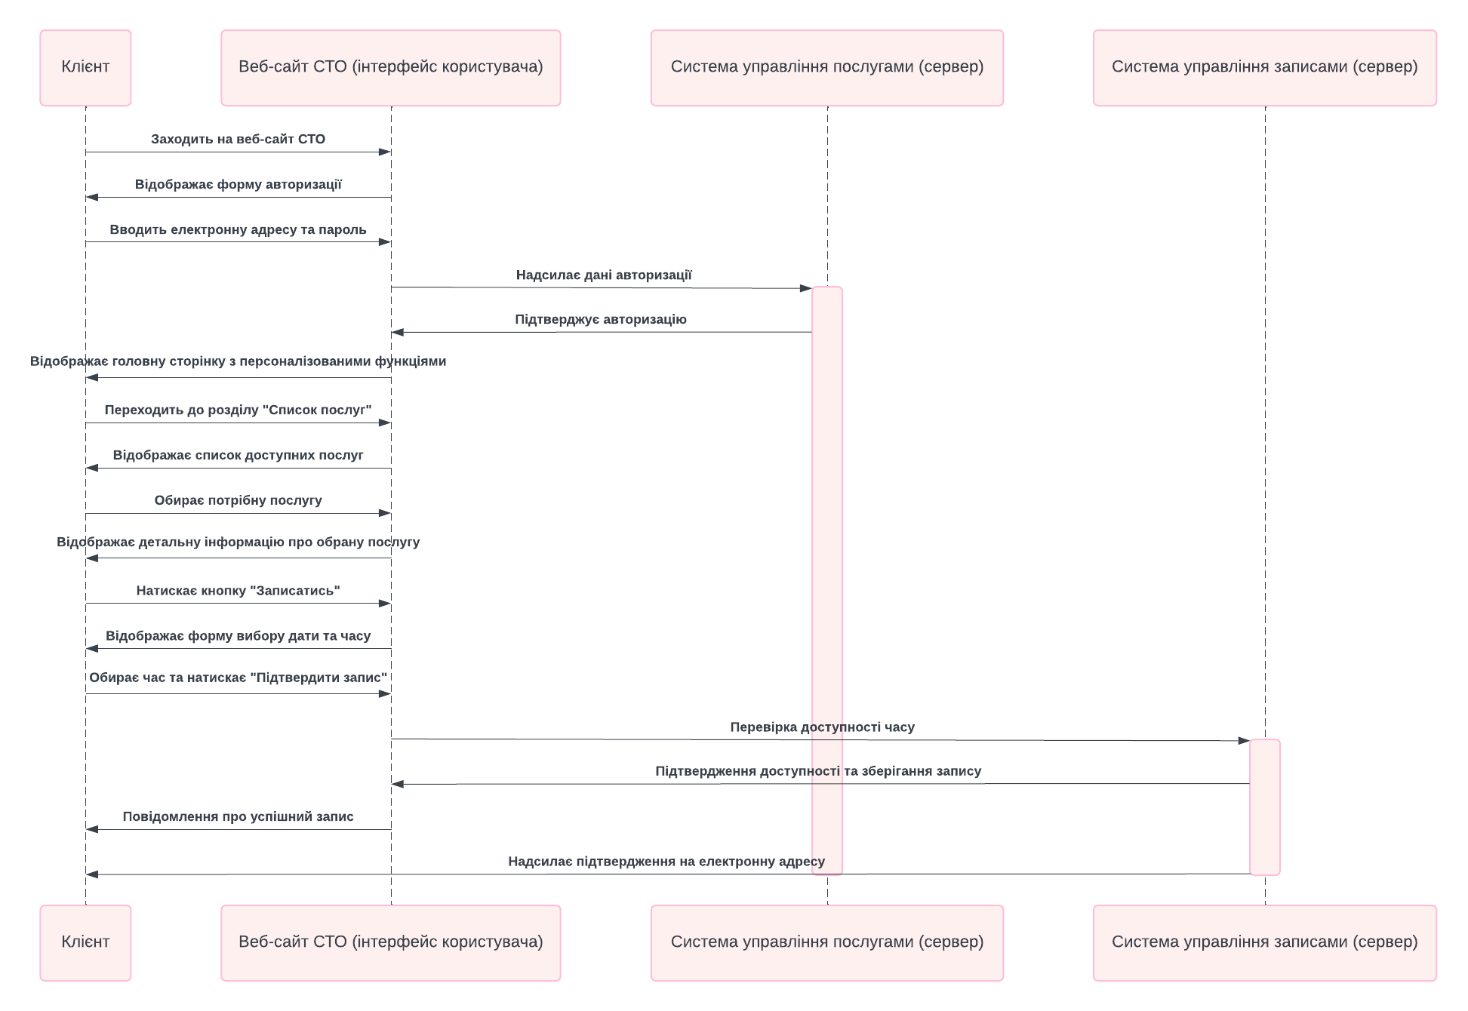

**Sequence Diagram: . Повна форма: Купівля запчастин у магазині  
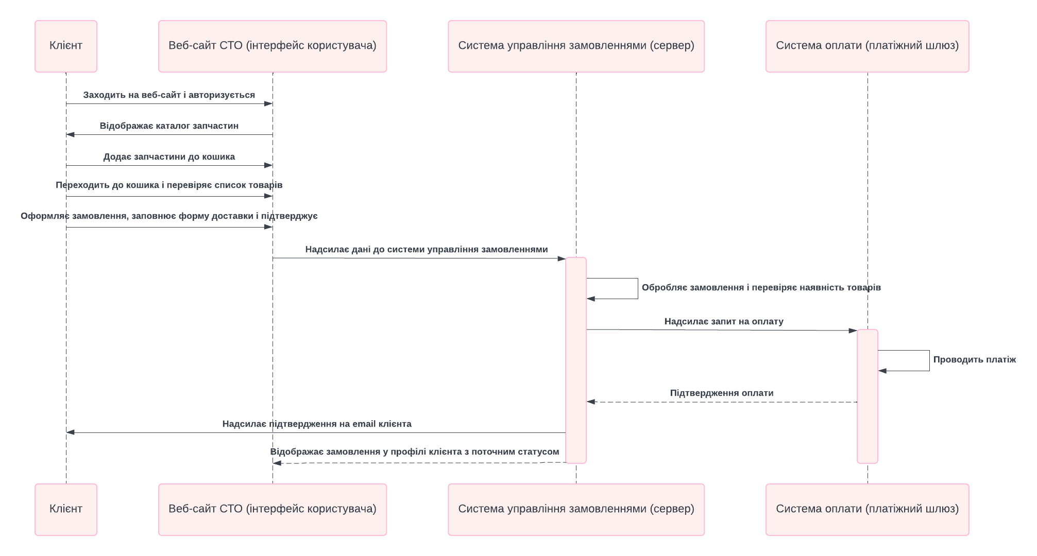**

**Sequence Diagram: Зміна запису на послугу**

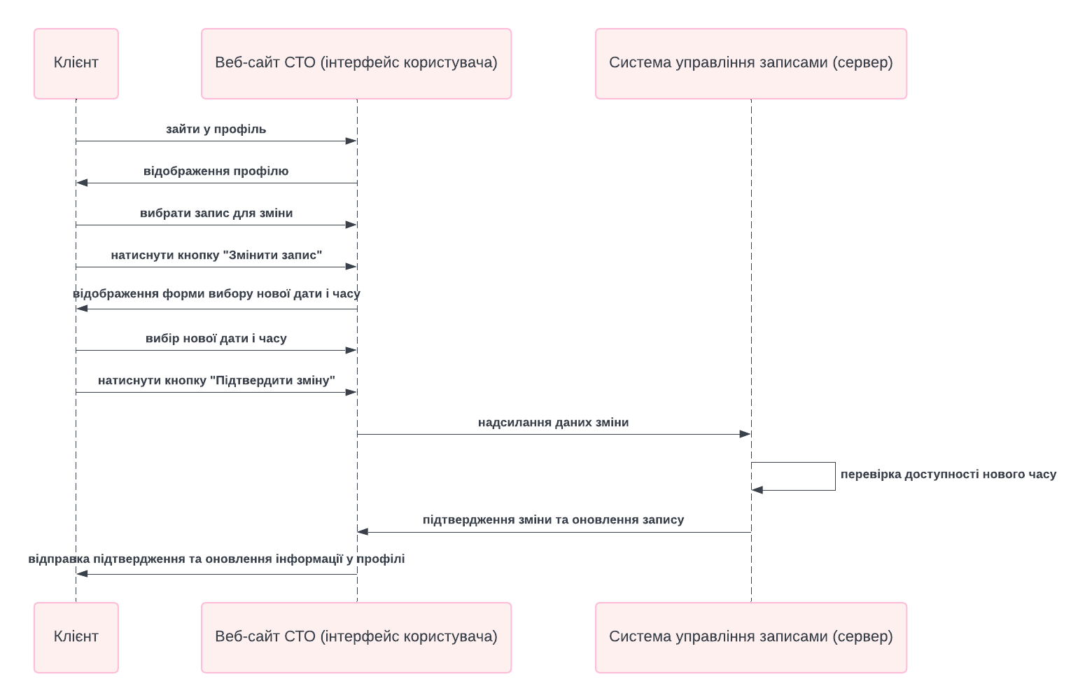  
  
**Sequence Diagram: Скасування запису на консультацію**

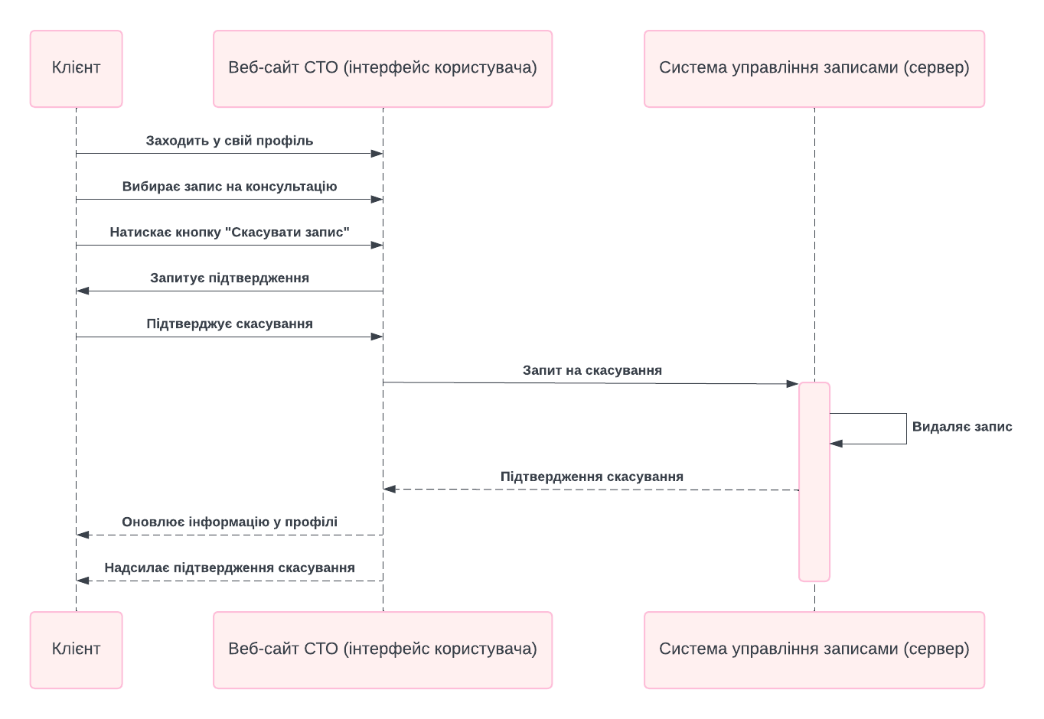

**Sequence Diagram : Управління каталогом запчастин адміністратором**

